Plans de gestion des sites LIFE Elia

UG:UM235 - Circuit: 220.505,220.506: pylône 268 au 270
Nom complet de l'UG: AUBANGE/(HEINSCH)/VILLEROUX 220KV LI

Action LIFE: Lisière restaurée : 2 polygone(s) (0.78 ha)
Autres actions LIFE sous cette/ces portée(s): Pas d'action; Verger

Commune(s): Martelange

Triage(s) DNF concerné(s): Martelange (Majerus Yves - GSM: 0477781147)

Cantonnement(s) DNF concerné(s):HABAY-LA-NEUVE (063/60.80.30)
Info actualisées sur Le portail environnement de Wallonie

Gestionnaire (+ Propriétaire):
ID | Gestionnaire | Propriétaires
SP_209 | Elia | Feller, Alphonse Raymond
SP_242 | Propriétaire | Feller, Alphonse Raymond
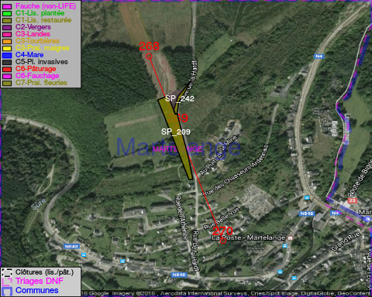

GESTION:

Objectif à long terme :

Lisière structurée stabilisée par sélection d'espèces arbustives

Tous les aménagements ont été terminés en March 2015

Détail par portée
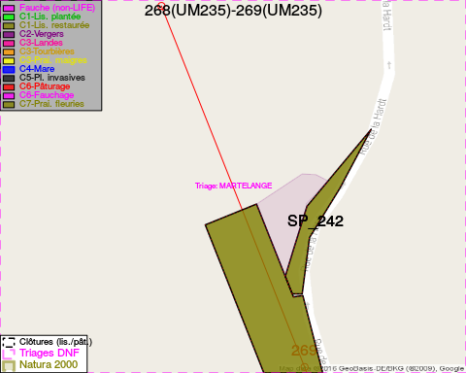
Adresse propriétaire:
- [SP_209] Feller, Alphonse Raymond: Na Na
- [SP_242] Feller, Alphonse Raymond: Na Na
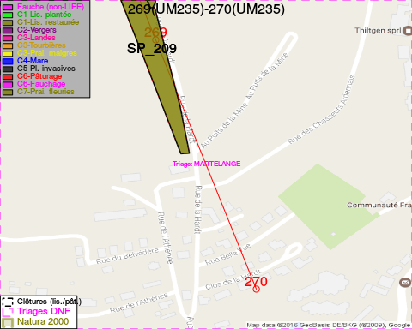
Adresse propriétaire:
- [SP_209] Feller, Alphonse Raymond: Na Na
- [SP_242] Feller, Alphonse Raymond: Na Na

Document réalisé le 23/12/2016

